отчет
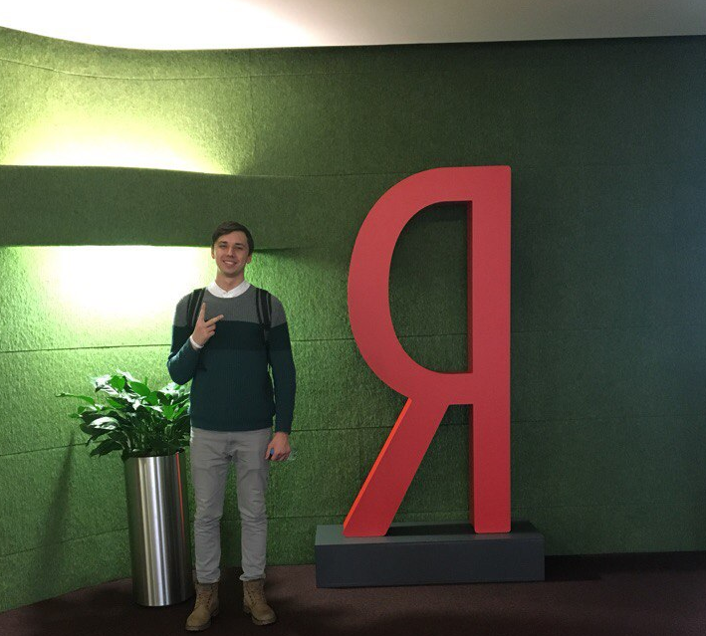
С 28 по 3 февраля на базе университета ИТМО города Санкт-Петербурга проходила зимняя школа «Тебе решать», куда попали 135 студентов из 33 городов России прошедшие отбор, состоявший из прохождения первого тура олимпиады от Яндекса «Я – профессионал» по направлениям: компьютерные науки, фотоника, информационная безопасность. Данный отбор удалось пройти и мне, студенту 3его курса прикладной информатики ИМЭИ. На зимней школе в ИТМО было много представителей Российских IT компаний (Яндекс, Касперский, Dr.Web, Сбертех и др.), которые рассказывали, каких программистов хотят видеть у себя в компании и чего ждут от будущего поколения. Эксперты были предельно открыты со студентами, они делились своим видением будущего в программировании, рассказывали о своих последних проектах и разработках, приводили примеры сложных прикладных задач, которые им удалось решить. В рамках этой части школы проводились экскурсии на различные предприятия, группа в которой я был, ездила в Питерский офис Яндекса. Там я узнал много нового о системе менеджмента рабочими процессами и о взаимодействии программистов внутри организации.
Кроме того, университет ИТМО активно знакомил участников олимпиады и зимней школы с кафедрами, нам рассказывали о том, чем занимаются студенты, какие проекты реализуют. В этой части программы я был счастлив, когда узнал, что мои идеи о создании студенческой науки нового поколения уже реализуются в «первом неклассическом университете», здесь не ограничиваются только научным исследованиями в одной области, студентам предлагают и помогают, разрабатывать комплексные проекты, как коммерческие, так и нет, где используются результаты полученных исследований. От студентов ждут решений проблем настоящего и будущего. На протяжении всей школы можно было услышать или прочитать следующие фразы: «будущее – это никогда не улучшенное прошлое, оно просто другое» или «The best way to predict future is to create it». В ИТМО можно поступить в магистратуру и аспирантуру по результатам работы над подобными проектами, особенно междисциплинарными.
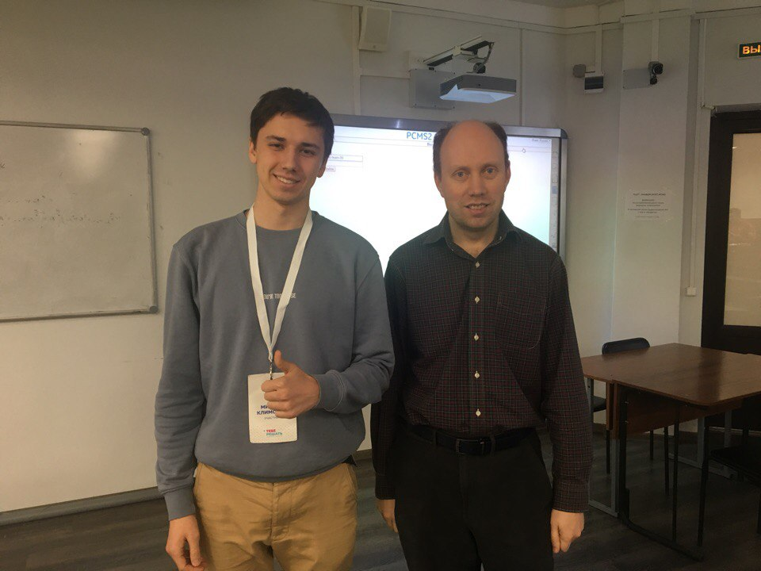
Ну и конечно же, давайте я расскажу о главном событии – олимпиаде. Её особенностью являлась прикладная направленность. По моей теме компьютерных наук были задания, связанные с базами данных, проектированием информационных систем, сложностью алгоритмов, кодированию информации и спортивному программированию и др.. Хотелось бы отметить сильный дух спортивного программирования. Команда ИТМО 7 раз выигрывала чемпионат мира acm icpc, ближайшим преследователям удавалось выиграть кубок только 3 раза, при этом команды университета каждый год новые и никто не участвует в финале больше 2 раз. Мне удалось попасть на мастер-класс к тренеру команды ИТМО Станкевичу Андрею Сергеевичу, я был поражён знаниями этого человека и тем, с какой лёгкостью он ясно объясняет работу того или оного алгоритма.
Поездка оказалась для меня очень полезной, и я хотел бы пожелать всем студентам ИМЭИ учиться, работать над проектами, развивать науку и заниматься спортивным программированием. Благодаря данной школе я познакомиться с невероятными людьми, узнал много нового, впервые побывал в столицах России, зарядился энергией и встретился со старыми друзьями, в том числе с Тимофеем Семёновым, выпускником ИМЭИ ИГУ, разработчиком Яндекса, он передаёт привет всем преподавателям и студентам ИМЭИ, желает нашей команде достойно отвечать на вызовы современной науки и рынка IT.
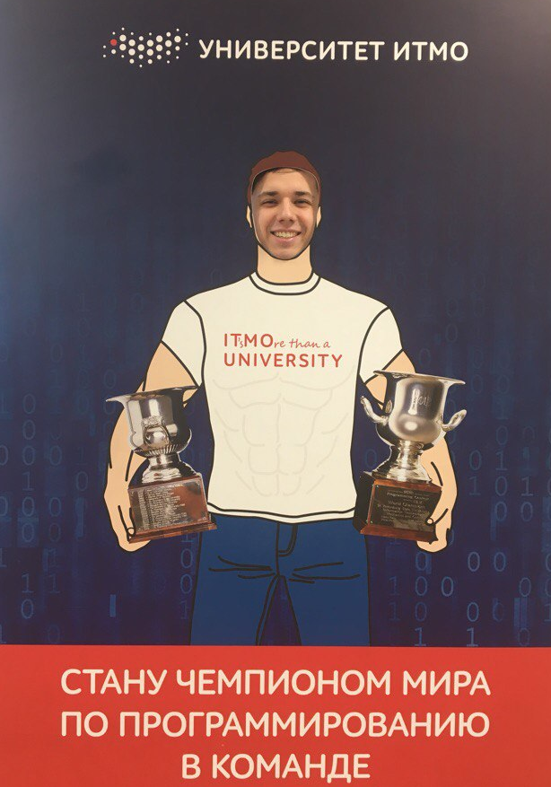
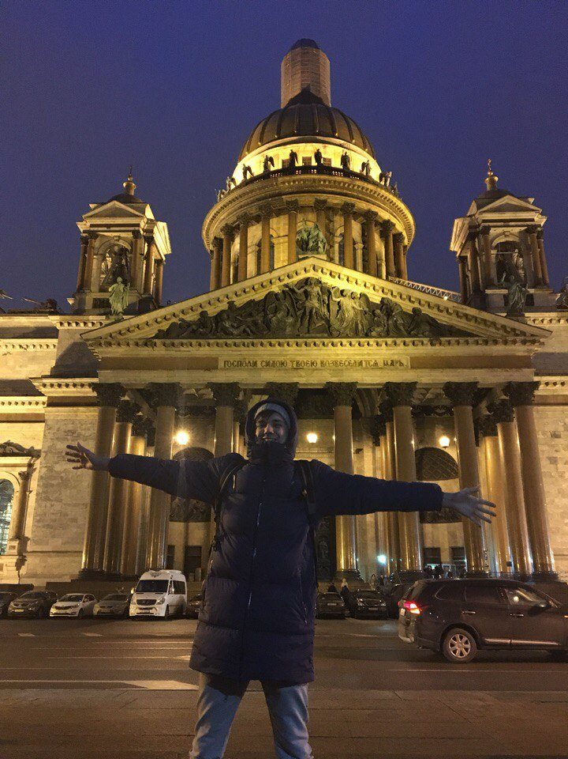
Подготовил Климонов Михаил

